Лабораторна робота №5
Створення форм БД Ресторан при готелі в Access 2007
Мета: отримати практичні навички по створенню форм в середовищі MS Access.
Хід роботи:
- Створення форм в режимі Конструктор
- Створити форму для введення інформації в таблицю Замовлення у зручному для користувача форматі. Щоб створити форму в режимі Конструктор виконайте таку послідовність дій:
      - Відкрийте БД Ресторан при готелі.
      - У вікні Все объекты ACCESS вибрити таблицю Замовлення.
      - У вікні БД на вкладці Создние виберіть об’єкт Пустая форма.
      - У списку Режимы виберіть пункт Конструктор.
      - З об’єктом Пустая форма пов'язано вікно Список полей. Якщо на екрані відсутній список полів таблиці, то скористайтесь цим вікном.
      - Поля із списку перемістити на форму (по одному або вибрати відразу декілька). Щоб вибрати декілька полів, їх вибирають мишею, затиснувши клавішу Shift. Всі поля таблиці будуть вибрані, якщо двічі клікнути мишею на заголовку вікна Список полей.
Переміщення полів та їх імен по формі: виділити об’єкт (поле з іменем). Навкруг нього з’являються маркери. Переміщувати поле можна разом з прив’язанням до нього іменем або окремо від нього. Для переміщення помістити курсор миші на квадратик, що знаходиться в лівому верхньому куті елемента. Курсор, що має вигляд долоні дозволяє переміщувати об’єкт разом з прив’язаним до нього іменем. Курсор, що має вигляд долоні з витягнутим вказівним пальцем – переміщує один об’єкт. Натиснути кнопку миші і, утримуючи її, буксувати поле або його ім’я в потрібне місце на формі. Потім відпустити кнопку миші.
Щоб змінити напис, зв’язаний з полем, необхідно на ньому двічі клікнути ЛКМ (лівою кнопкою миші).
Розміри елементів можна змінити, якщо помістити курсор на розмірні маркери, натиснути кнопку миші, буксувати в потрібному напрямку.
      - Розмістити поля на формі за наведеним зразком (Рис. 5.1.).
      - Переглянути форму в режимі Формы, натисніть кнопку Режимы і виберіть команду Режим формы.
Якщо форма має незадовільний вигляд, потрібно повернутися в режим Конструктор і внести необхідні зміни.
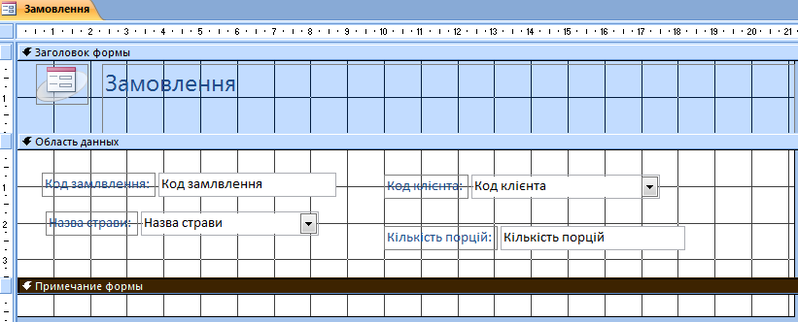
Рис. 5.1. Конструктор форм

- Додати заголовок форми – Замовлення клієнтів (Рис.5.2.)
      - Перейти з режиму форми в режим Конструктор і зайти у частину форми Заголовок формы.
      - На панелі Элементы управления вкладки Конструктор вибрати кнопку Надпись – .
      - В розділі форми Заголовок форми, утримуючи ліву клавішу миші побудувати прямокутник, в якому ввести заголовок.
      - У виділеному прямокутнику з клавіатури ввести заголовок форми ЗАМОВЛЕННЯ КЛІЄНТІВ.

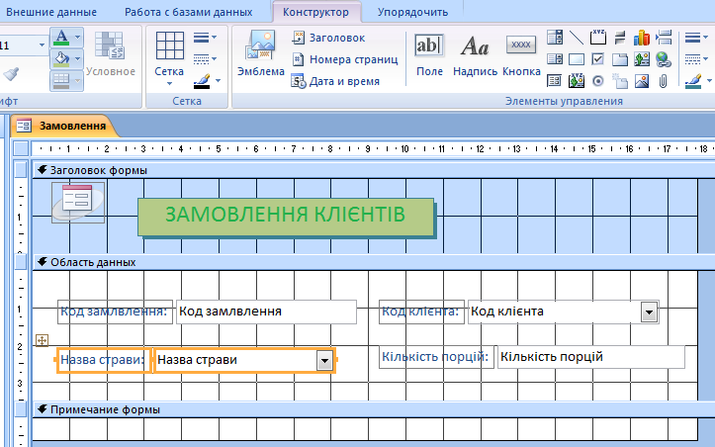
Рис. 5.2. Додавання заголовка форми у режимі Конструктор форм
- Відформатувати заголовок форми: тип шрифту – Roboto Slab, розмір шрифту – 18, накреслення – напівжирний, вирівнювання – по центру, колір тла напису – зелений, колір тла заголовку – салатовий, колір границі лінії – синій, товщина границі лінії – 2, оформлення границі – оформлення з тінню.
      - Для відображення панелі форматування потрібно виконати команду Режимы і виберіть команду Режим формы.
- Вставити у форму формулу, яка дозволить використовувати фільтр для відображення кількості записів таблиці, що відповідають замовленню визначеного клієнта.
      - на панелі елементів вибрати вільний елемент кнопкою Поле і розмістити його в області Примечание формы.
      - Перейменувати Поле #: на Кількість страв.
      - Для вставки формули, потрібно на елементі з назвою Свободный клікнути правою кнопкою миші і з контекстного меню вибрати команду Свойства.
      - У діалогову вікні Окно свойств, Возможен выбор Поле Поле # на вкладці Данные вибрати поле Данные і натиснути кнопку із зображенням трьох точок.
      - В діалоговому вікні Построитель выражений в поле запису ввести формулу:
        - ставимо знак дорівнює;
        - в першому вікні відкриваємо папку Функции в ній підпапку Встроенные функции;
        - в другому вікні вибираємо Статистические;
        - в третьому Count;
        - видаляємо запис в дужках вибраної функції;
        - в першому вікні відкриваємо папку Форма 1;
        - в другому вікні вибираємо Назва страви подвійним кліком ЛКМ; натискаємо Ok (див. рис.5.3).
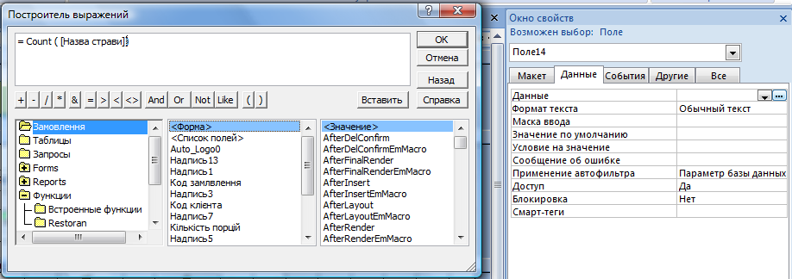
Рис. 5.3. Введення формули

      - Закрити діалогове вікно Окно свойств.
- Переглянути форму в режимі форми.
- Застосувати фільтр до поля Код клієнта:
      - Для поля Код клієнта викликати контекстне меню.
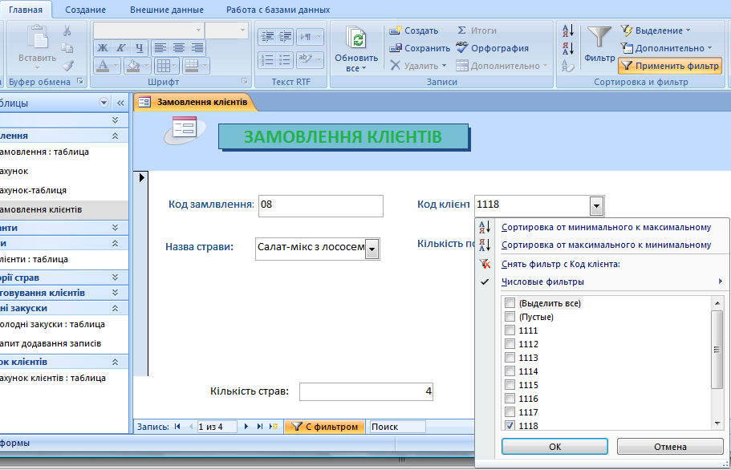
Рис. 5.4. Фільтрація даних

У полі Числовые фильтры: почергово вводьте різні значення кодів клієнта і слідкуйте за зміною кількості записів (рис. 5.4.).
Пам’ятайте про видалення фільтру після його виконання.
- Додати кнопки керування формою: друку та закриття форми (рис.5.5).
      - Перейти в режим конструктора форми.
      - На панелі інструментів вибрати елемент Кнопка – .
      - Розмістити кнопку на примітці форми під полем Кількість страв.
      - В діалоговому вікні Создание кнопок в полі Категории вибрати Работа с формой.
      - В полі Действия вибрати Печать формы. Натиснути Далее.

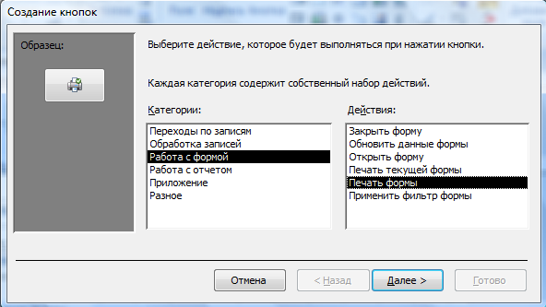
      - Вибрати форму для подальшого друку, Далее.
      - Вибрати або текст або рисунок кнопки, Далее.
      - Присвоїти ім’я кнопці – Друк форми, Готово.
      - За аналогією вставити кнопку закриття форми.
- Перевірити роботу кнопок в режимі форми.

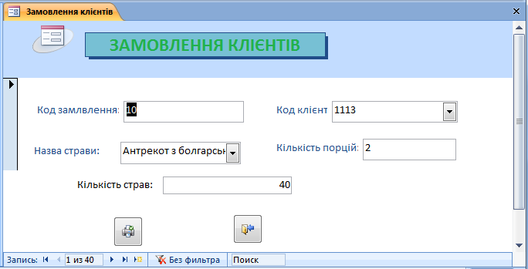
Рис. 5.5. Кнопки керування формою

- Самостійно в область даних вставити кнопки переходу по записах
- Перевірити роботу вставлених кнопок.
- Зберегти форму під іменем Замовлення клієнтів.

- Створення форм в режимі Мастер форм
- Створити форму для перегляду і введення інформації в таблицю Категорії страв режимі Мастер форм. Виконайте таку послідовність дій:
      - У вікні Все объекты ACCESS вибрити таблицю Категорії страв.
      - У вікні БД на вкладці Создние виберіть об’єкт Формы
      - Клацніть на випадаючому меню Другие формы.
      - Виберіть із списку пункт Мастер форм.

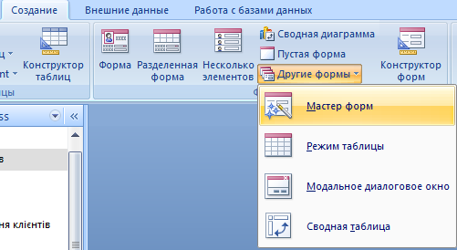
      - У полі Выберите в качестве источника данных таблицу или запрос виберіть ім’я таблиці Категорії страв. Натисніть Оk.
      - У діалоговому вікні Создание форм виберіть всі поля таблиці Категорії страв, користуючись кнопкою . Натисніть кнопку Далее.
      - Виберіть зовнішній вид форми В один столбец, Далее.
      - Виберіть стиль оформлення форми, Далее,.
      - Введіть назву форми Категорії страв, натисніть кнопку Готово
- Відформатувати створену форму. Перегляньте записи таблиці. У випадку відображення у полі Фото фрагменту зображення виконайте такі дії:
- Натисніть праву кнопку миші на зображенні і з контекстного меню виберіть команду Свойства.
- На вкладці Макет у полі Установка размеров задайте параметри Высота и Ширина по 5см. Закрийте вікно.
- Погортайте записи, щоб пересвідчитись, що зображення відображається повністю.
- Створити форму для введення інформації в таблицю Меню в режимі Мастер форм. Виконайте таку послідовність дій:
- У вікні Все объекты ACCESS вибрити таблицю Меню.
- У вікні БД на вкладці Создние виберіть об’єкт Формы
- Клацніть на випадаючому меню Другие формы.
- Виберіть із списку пункт Мастер форм.
- У полі Выберите в качестве источника данных таблицу или запрос виберіть ім’я таблиці Меню. Натисніть Оk.
- У діалоговому вікні Создание форм виберіть всі поля таблиці Меню, користуючись кнопкою . Натисніть кнопку Далее.
- Виберіть зовнішній вид форми Ленточный, Далее.
- Виберіть стиль оформлення форми, Далее, Готово.
- Відформатувати створену форму.
- Додати будь-які 4 кнопки.
- Зберегти під ім’ям Мастер.

- Конструювання Підлеглої форми
- У вікні Все объекты ACCESS вибрити таблицю Меню.
- У вікні БД на вкладці Создние виберіть об’єкт Формы
- Клацніть на випадаючому меню Другие формы.
- Виберіть із списку пункт Мастер форм.
- У полі Выберите в качестве источника данных таблицу или запрос виберіть ім’я таблиці Категорії страв. Натисніть Оk.
- У діалоговому вікні Создание форм виберіть всі поля таблиці Категорії страв, користуючись кнопкою .
- Далі виберіть таблицю Меню у полі таблицы и запросы.
- Ввиберіть всі поля таблиці Меню, користуючись кнопкою .
- На наступному кроці перемикач повинен бути у положенні Подчиненные формы. Далее.
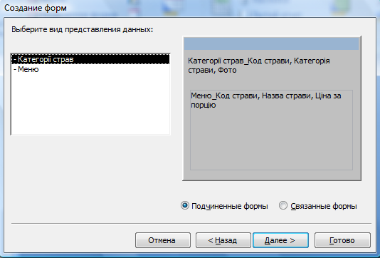
- Зовнішній вигляд форми виберіть Табличный. Далее.
- Стиль оформлення вибрати самостійно. Далее.
- Задайте ім’я форми Категорія страв підлегла. Готово (рис. 5.6.).
- Перейдіть у режим конструктора і відфоматуйте форму.
- Переконайтеся, що при зміні коду страви у головній формі, записи підлеглої форми відображають лише дані про страви, що належать до даної категорії.
- Самостійно створіть підлеглу форму для таблиць Клієнти – головна форма і Замовлення – підлегла.
- Самостійно створити підлеглу форму для таблиць Офіціанти – головна форма і Обслуговування клієнтів – підлегла форма.
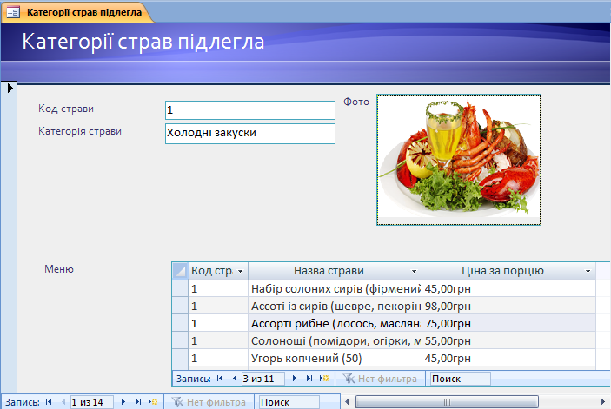
Рис. 5.6. Підлегла форма

========= НАЧИНАТЬ ОТ СЮДА ========

- Конструювання Багатосторінкових форм
Засоби MS Access дозволяють конструювати багатосторінкові форми, що мають кілька вкладок, які можуть містити звичайні для форми елементи керування. Якщо багатосторінкова форма створюється за даними кількох таблиць, то заздалегідь має бути сконструйований запит на вибирання, що є основою її створення.
- Створити багатосторінкову форму.
- Створити простий запит, в якому об’єднати всі поля таблиць Категорії страв, Меню.
- Зберегти запит під іменем Багато-вкладок.
- На вкладці Создание на панелі Форми вибрати об’єкт Конструктор форм.
- Створити нову форму в режимі Конструктор, в якості джерела даних вибрати запит Багато-вкладок.
- На панелі елементів виберіть елемент керування – кнопку Вкладка .
- Розмістіть вкладку на області даних (рис. 5.7.).
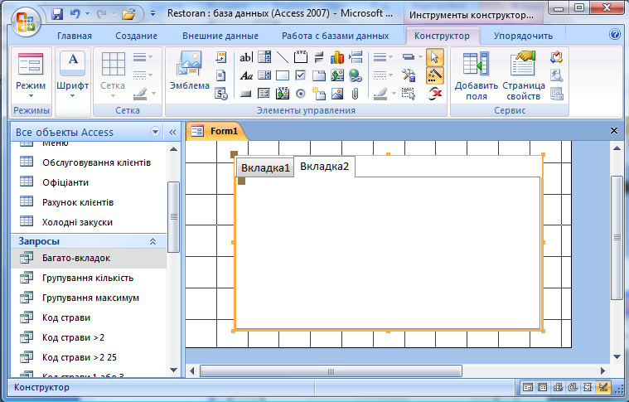
Рис. 5.7. Створення вкладок форми.
Для додання, видалення або зміни порядку вкладок викличте контекстне меню об’єкта і виберіть потрібну команду Вставить вкладку, Удалить вкладку або Последовательность вкладок.
- Перейменувати вкладки:
          - двічі клікніть ЛКМ на назві вкладки;
          - в діалоговому вікні Вкладка: Вкладка # в полі Имя введіть нове ім’я – Категорії страв, а потім для іншої вкладки – Меню.
- На першій вкладці розмістити поля таблиці Категорії страв – Код страви, Категорія страви, Фото.
- На другій вкладці розмістити поля таблиці Меню – Код страви, Назва страви, Ціна за порцію.
- Виконайте форматування форми.
- Перейдіть в режим форми і перегляньте щойно створену форму.
- Збережіть форму під іменем Багатосторінкова.
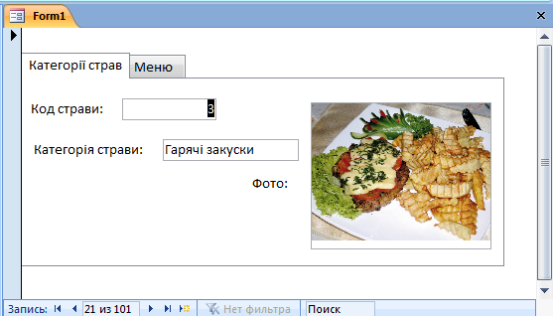
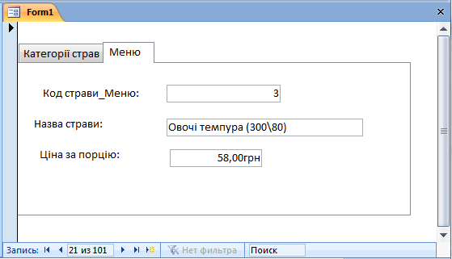
Рис. 5.8. Багатосторінкова форма
- Створення Автоформи
- Створення автоформи на вкладці Таблицы
Самий швидкий спосіб створення автоформи – створити її за допомогою функції Автоформа, яка викликається кнопкою панелі інструментів Форма .
- Створити автоформу безпосередньо на вкладці вікна БД Таблицы:
- Відкрити таблицю Меню.
- Натиснути кнопку Форма.
- Система автоматично створить нову форму з іменем таблиці (рис. 5.9.).
- Зберегти створену форму під запропонованим ім’ям.
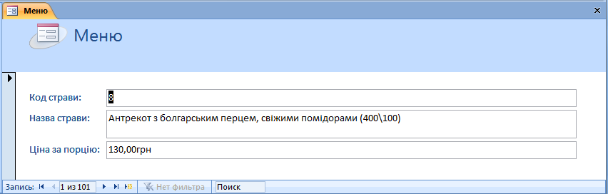
Рис 5.9. Автоформа в таблиці

- Створення автоформи в об’єкті БД Формы
    - Створити автоформи типу: в столбец, ленточная, табличная:
      - У вікні БД виберіть вкладку Создание, а потім у розділі Форми виберіть Новая форма
      - У діалоговому вікні Новая форма виберіть зі списку пункт Автоформа: в столбец (ленточная, табличная).
      - У полі Выберите в качестве источника данных таблицу или запрос виберіть ім’я таблиці Меню. Натисніть ОК.
      - Система автоматично створить форму з ім’ям таблиці. Зберегти форму під новим ім’ям – В столбец (ленточная, табличная).
    - До кожної автоформи додати кнопку закриття форми та кнопки переходу по записам.

- Конструювання кнопочної форми
    - Створити багато сторінкову форму, що складається з п’яти вкладок: Таблиці, Форми, Запити, Звіти, Автор (рис. 5.10.).
Щоб додати Вкладки 3, 4, 5 слід на панелі інструментів Конструктора форм натиснути на елемент керування Вкладка :

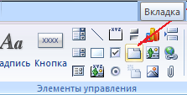
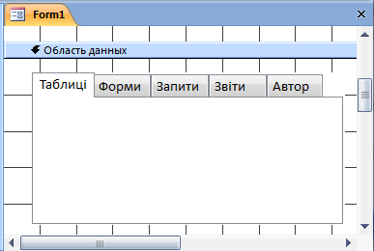
Рис 5.9. П’ятисторінкова вкладка

    - Додати заголовок форми – База даних «РЕСТОРАН ПРИ ГОТЕЛІ».
    - На вкладці Таблиці розмістити рисунок Ресторан-фото.bmp.
      - На вкладку таблиці додати елемент керування Рисунок – .
      - В діалоговому вікні Выбор рисунка вибрати вказаний файл. Натиснути Ok.
Для зміни розміру рисунка слід скористатися контекстним меню даного елемента керування, вибрати команду Свойства і в полі Установка размеров вкладки Макет задати значення: Вписать в рамку.
    - Розмістити на формі кнопку відкриття таблиці Меню:
- Додати на вкладці Таблиці елемент керування Кнопка.
- В діалоговому вікні Создание кнопок натиснути кнопку Отмена.
- Викликати контекстне меню об’єкта Кнопка і вибрати команду Свойства.
- В діалоговому вікні Кнопка: Кнопка # на вкладі Макет в полі Подпись ввести з клавіатури ім’я кнопки – Меню.
- Перейти на вкладку События.
- Помістити курсор в поле Нажатие кнопки.
- Натиснути кнопку з зображенням трьох крапок.
- У вікні Построитель вибрати Макросы і натиснути ОК.
- Ввести ім’я макросу – Відкрити таблицю Меню.
- Із списку макрокоманд вибрати макрокоманду Открыть таблицу.
- В області Аргументы макрокоманд в полі Имя таблицы вибрати таблицю Меню.
- Зберегти внесені зміни макросу.
- Закрити вікно макросу і вікно створення кнопки.
- Переглянути форму в режимі форми. Перевірити роботу, створеної кнопки.
- Розмістіть на формі кнопки для відкриття усіх таблиць бази даних.
    - Вкладку Форми оформити самостійно (вставити не менше 3 кнопок).
    - Оформити вкладку Запити.
    - Оформити вкладку Автор. Обов’язково розмістіть дані про автора: прізвище, ім’я, група.
    - Оформлення вкладки Звіти виконати після створення об’єкту звіт.
    - Збережіть форму під іменем Кнопочна.

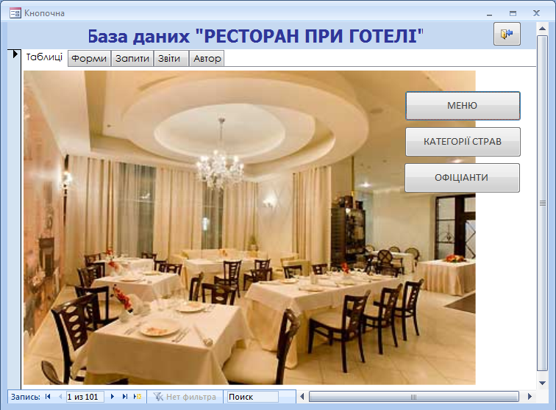
Рис. 5.11. Кнопочна форма

